ФЕДЕРАЛЬНОЕ АГЕНТСТВО

ПО ТЕХНИЧЕСКОМУ РЕГУЛИРОВАНИЮ И МЕТРОЛОГИИ

НАЦИОНАЛЬНЫЙ СТАНДАРТ

РОССИЙСКОЙ ФЕДЕРАЦИИ

**ГОСТ Р 8.767-2011**

Государственная система обеспечения единства

измерений

**ГОСУДАРСТВЕННАЯ ПОВЕРОЧНАЯ СХЕМА ДЛЯ СРЕДСТВ ИЗМЕРЕНИЙ СИЛЫ ПЕРЕМЕННОГО ЭЛЕКТРИЧЕСКОГО ТОКА от 1*10-8 до 100 А В ДИАПАЗОНЕ ЧАСТОТ**

**от 1*10-1 до 1*106 Гц**

Издание официальное

Москва

Стандартинформ 2014

ГОСТ Р 8.767—2011

Предисловие

1. РАЗРАБОТАН Федеральным государственным унитарным предприятием «Всероссийский научно-исследовательский институт метрологии им. Д.И. Менделеева» (ФГУП «8НИИМ им. Д.И. Менде­ леева»)
2. ВНЕСЕН Техническим комитетом по стандартизации ТК 206 «Эталоны и поверочные схемы». ПК206.7 «Эталоны и поверочные схемы в области измерений электрических величин»
3. УТВЕРЖДЕН И ВВЕДЕН В ДЕЙСТВИЕ Приказом Федерального агентства по техническому регу­ лированию и метрологии от 13 декабря 2011 г. Ns 1098-ст
4. ВВЕДЕН ВПЕРВЫЕ

*Правила применения настоящего стандарта установлены в ГОСТ Р 1.0—2012 (раз• дел 8).Информация об изменениях х настоящему стандарту публикуется в ежегодном (по состоянию на 1 января текущего года) информационном* указателе «Национальные *стандарты», а официаль- ный текст изменений и поправок* — *в ежемесячном информационном указателе «Национальные стандарты». В случае пересмотра (замены) или* отмены *настоящего стандарта соответствую­ щее уведомление будет опубликовано в ближайшем выпуске ежемесячного информационного указа­ теля* «Национальные *стандарты». Соответствующая информация, уведомление и тексты размещаются также в информационной системе общего пользования* — на *официальном сайте Федерального агентства по техническому регулированию и метрологии в сети Интернет (gost.nj).*

© Стандартинформ. 2014

Настоящий стандарт не может быть полностью или частично воспроизведен, тиражирован и рас­ пространен в качестве официального издания без разрешения Федерального агентства по техническо­ му регулированию и метрологии

и

Содержание

ГОСТ Р 8.767—2011

1. Область применения. 1
2. Нормативные ссылки. 1
3. Государственный первичный специальный эталон. 1
4. вторичные эталоны. 2
5. Рабочие эталоны. 3
6. Рабочие средства измерений. 3

Приложение А (обязательное) Государственная поверочная схема для средств измерений силы переменного электрического тока от 1 -Ю'вдо 100 А в диапазоне частот от 1 10"'

до 1 10еГц................................................................................................................................вкл.

## in

## ГОСТ Р 8.767—2011

Н А Ц И О Н А Л Ь Н Ы Й С Т А Н Д А Р Т Р О С С И Й С К О Й Ф Е Д Е Р А Ц И И

Государственная система обеспечения единства измерений ГОСУДАРСТВЕННАЯ ПОВЕРОЧНАЯ СХЕМА ДЛЯ СРЕДСТВ ИЗМЕРЕНИЙ СИЛЫ ПЕРЕМЕННОГО

ЭЛЕКТРИЧЕСКОГО ТОКА ОТ 1 1<Г*ДО 100 А В ДИАПАЗОНЕ ЧАСТОТ ОТ 1 10"1 ДО 1 10е Гц

State system for ensuring the uniformity of measurements. State verification schedule for measuring instruments of alternating current from 1-10~s to 100 Ain the frequency range from M0'1 to110e Hz

Дате введения — 2015—01—01

# Область применения

Настоящий стандарт распространяется на государственную поверочную схему для средств изме­ рений силы перемекного электрического токаот 1 10'* до 100 А е диапазоне частот от 110-1 до 1- 10е Гц [рисунок А. 1 (Приложение А)] и устанавливает порядок передачи единицы силы переменного электри­ ческого тока — ампера, от государственного первичного специального эталона с помощью вторичного эталона и рабочих эталонов(далее — РЭ) рабочим средствам измерений с указанием погрешностей и основных методов поверки.

# Нормативные ссылки

ГОСТ Р 8.764—2011 Государственная система обеспечения единства измерений. Государствен­ ная поверочная схема для средств измерений электрического сопротивления

ГОСТ Р 8.648—2008 Государственная система обеспечения единства измерений. Государствен­ ная поверочная схема для средств измерений переменного электрического напряжения до 1000 В в диа­ пазоне частот от 1 10_2до2- 10е Гц

ГОСТ 8.027—2001 Государственная система обеспечения единства измерений. Государствен­ ная поверочная схема для средств измерений постоянного электрического напряжения и электродвижу­ щей силы

П р и м е ч а н и е — При пользовании настоящим стандартом целесообразно проверить действие ссылоч­ ных стандартов в информационной системе общего пользования — на официальном сайте Федерального агентства по техническому регулированию и метрологии а сети Интернет или по ежегодному информационному указателю «Национальные стандарты», который опубликован по состоянию на 1 января текущего годе, и по выпус­ кам ежемесячного информационного указателя «Национальные стандарты» за текущий год. Если заменен ссылоч­ ный стандарт, на который дана недатированная ссылка, то рекомендуется использовать действующую версию атого стандарта с учетом всех внесенных в данную версию изменений. Если заменен ссылочный стандарт, на кото­ рый дана датированная ссылка, то рекомендуется использовать версию атого стандарта с указанным выше годом утверждения (принятия). Если после утверждения настоящего стандарта в ссылочный стандарт, на который дана датированная ссылка, внесено изменение, затрагивающее положение, на которое дана ссылка, то ато положение рекомендуется применять безучета данного изменения . Если ссылочный стандарт отменен без замены, то положе­ ние. в котором дана ссылка на него, рекомендуется применять в части, не затрагивающей эту ссылку.

# Государственный первичный специальный эталон

* + 1. В состав государственного первичного специального эталона входят:
* наборы термоэлектрических преобразователей тока непосредственного включения для диапа­ зона токов от 1 10"3до0,1 А в диапазоне частот от 20 до 1 10е Гц;

Издание официальное

1

ГОСТ Р 8.767—2011

* наборы термоэлектрических преобразователей тока непосредственного включения для диапа­ зона токов свыше от 0.1 до 20 А и наборы шунтов переменного тока для диапазона токов от 20 до 100 А в диапазоне частот от 40 до 1 105 Гц;
* меры электрического сопротивления от 0.001 до 100000м 1-го разряда;
* средства измерений постоянного напряжения;
* средства измерений переменного напряжения:
* высокостабильные программируемые источники силы постоянного и переменного тока.

В основу работы государственного первичного специального эталона положен метод разновре­ менного сравнения действующего значения силы переменного тока с известным значением силы посто­ янного тока.

* + 1. Государственный первичный специальный эталон обеспечивает воспроизведение единицы силы переменного электрического тока:

а) в диапазоне от 1-10-3 до0.1 А и диапазоне частот от 20 до 1 -10е Гц со среднеквадратическими отклонениями результатов измерений, неисключенными систематическими погрешностями и стандар­ тными неопределенностями, значения которых составляют:

* среднеквадратическое отклонение *S0* (далее — СКО) результата измерений в относительной форме, от 1 -Ю-6 до 2 • 10-5 при 21 независимом измерении.
* неисключенная систематическая погрешность 90 (далее — НСП) в относительной форме, от 3-10-* до 5-10-*.
* стандартная неопределенность, оцениваемая по типу А. Ц,0от1 10"$до2 10"5при21 независи­ мом измерении,
* стандартная неопределенность, оцениваемая по типу 8. *UB0* от 1,7 10~в до 3-10-5;

б) в диапазоне свыше 0.1 до 100Аидиапазонечастотот40до1 -К^Гцсосреднвквадратическими отклонениями результатов измерений, неисключенными систематическими погрешностями и стандар­ тными неопределенностями, значения которых составляют:

* СКО результата измерений в относительной форме S0o t 2 10_5до 5 -10-5 при 21 независимом измерении.
* НСП в относительной форме. 0О, от 5-10_$ до 1 • 10-4.
* стандартная неопределенность, оцениваемая по типу A *Ua o o t 2*-10"5до5 -10'5при21 независи­ мом измерении.
* стандартная неопределенность, оцениваемая по типу 8. *Ueo* от 3 • 10-5 до 6 • 10~s.
  + 1. Государственный первичный специальный эталон применяют для передачи единицы силы электрического тока:
* вторичным эталонам непосредственным сличением с СКО в диапазоне от 1 • 10~в до 1 • 10~5 (стандартной неопределенностью, оцениваемой по типу А. *UAO* в диапазоне от 1 • 10~в до 1 10 s);
* РЭ 1-го разряда и рабочим средствам измерений (измерительные преобразователи) непосре­ дственным сличением с СКО. S^,, в диапазоне от 2 • 10~в до 1 • 10~5 (стандартной неопределенностью, оцениваемой по типу A. *U**A0,* в диапазоне от 2 10"в до 1 10~5).

# Вторичные эталоны

* + 1. В составе вторичных эталонов в диапазоне силы тока от 1 10-3 до 0,1 А и диапазоне частот от 20 до 1 10е Гц применяют термоэлектрические преобразователи тока непосредственного включения.

СКО суммарной относительной погрешности ^(суммарная стандартная неопределенность *Uco)* при 10 независимых измерениях, включая нестабильность РЗ за межлоеерочный интервал, не должно превышать от 3.2-10‘* до 2.2 • 10'5.

Доверительные границы погрешности f, S, с доверительной вероятностью 0,99 не должны превы* шатьот4.2-10_6до6.6 10-5.

* + 1. В составе еторичныхэталонове диапазоне силы тока свыше 0,1 до 100 Аи диапазоне частот от

40 до 1 10s Гц применяют термоэлектрические преобразователи тока непосредственного включения и шунты переменного тока.

СКОсуммарнойотносительной погрешности (суммарная стандартная неопределенность *Uco)* при 10 независимых измерениях, включая нестабильность РЭ за межлоеерочный интервал, не должно превышать от 2.2 10"5до 1.1 -10"4.

Доверительные границы погрешности ftSv с доверительной вероятностью 0,99 не должны превы­ шать от 6.6-10_s до 1,5-Ю4.

2

ГОСТ Р 8.767—2011

* + 1. Вторичные эталоны применяют для передачи единицы силы переменного тока РЭ 1-го разря­ да методом прямых измерений и непосредственным сличением. СКО методов передачи единицы Sw составляет от 2 • 10'в до 1 • 10"s.

# Рабочие эталоны

* + 1. Эталоны, заимствованные из других поверочных схем

В качестве эталонов, заимствованных из других поверочных схем, используют:

* меры электрического сопротивления постоянного тока 3-го разряда с доверительной относи­ тельной погрешностью^ от 0.001% до 0.01 % по ГОСТ Р 8.764;
* вольтметры переменного тока — 1-го разряда с пределами допускаемых относительных дове­ рительных погрешностей *80* от 2 -10*5 до 2 10 3 при доверительной вероятности 0,95 по ГОСТ Р 8.648:
* вольтметры постоянного тока — 2-гораэрядаспределамидопускаемыхотносительныхдовери-

тельных погрешностей *%* от 2 10_е до 5 10~5 при доверительной вероятности 0.95 по ГОСТ 8.027.

* + 1. Рабочие эталоны 1-го разряда
       1. ВкачествеРЭ1-горазрядавдиапазонечастотот10до1 -10е Гц для диапазона токовот2-10-4 до 100 А используют измерительные преобразователи, шунты переменного тока и калибраторы.
       2. Пределы допускаемых относительных доверительных погрешностей ^ при доверительной вероятности 0.95 за межповерочный интервал не должны превышатьотб-10"5 до 1 • 10'3.
       3. РЭ 1-го разряда применяют для передачи единицы силы переменного тока РЭ 2*го разряда

методом прямых измерений, непосредственным сличением и сличения с помощью компаратора.

* + - 1. Соотношение пределов допускаемых относительных доверительных погрешностей РЭ 1-го разряда и поверяемых по ним РЭ2-го разряда, должно быть не более 1/3.
  1. Рабочие эталоны 2-го разряда
     1. В качестве РЭ 2>го разряда используют калибраторы, поверочные установки, амперметры и шунты переменного тока е диапазоне частот от 1 10“1 до1 105 Гц и диапазоне силы токов от 1 10'едо 100 А.
     2. Пределы допускаемых относительных доверительных погрешностей 60 РЭ 2-го разряда при доверительной вероятности 0.95 за межповерочный интервал не должны превышатьот2-10-4до5-10-3.
     3. РЭ 2-го разряда применяют для поверки рабочих средств измерений методом прямых изме­ рений. непосредственным сличением и сличением с помощью компаратора.
     4. Соотношение пределов допускаемых относительных доверительных погрешностей РЭ 2-го

разряда и пределов допускаемых относительных погрешностей поверяемых рабочих средств измере­  ний должно быть не более 1*13.*

# Рабочие средства измерений

* 1. В качестве рабочих средств измерений используют измерительные преобразователи, калиб­ раторы. амперметры для диапазона частот от 1 10-1 до 1 -10е Гц с диапазоном силы токов от 1 10'® до 100 А.
  2. Пределы допускаемых относительных погрешностей рабочих средств измерений *\* за межпо­ верочный интервал не должны превышать значений от 5 • 10~s до 4 • 10~1.

3

ГОСТ Р 8.767—2011

УДК621.317.312.089.68:006.354 ОКС 17.020 Т84.8

Ключевые слова: рабочий эталон, сила переменного тока, средство измерений, измерительный преоб­ разователь. калибратор, амперметр, шунт переменного тока

**Редактор А.Ю. Гомилии Технический редактор *Е.В. Беслрохюннап***

**Корректор *В И.* варемдоее Компьютерная верстка *А Н.* Золотаревой**

**Сдано е набор 20.11.2014. Подписано а печать 01.12.2014. Формат 60 - 8 4 Г а р н и т у р а Ариел.**

**Уел. печ, л. 0,93 ♦ вил. 0,47. Уч.-мэд. л. 0.50 * а*л. 0.40 Тирах 82 эм. Зак.4911.**

**Издано и отпечатано во ФГУП «СТАНДАРТИНФОРМ». 123995 Москва. Гранатный лер.. 4.**

[**www.**90**slinfo.**1**u**](http://www.90slinfo.1u/)[**mfo@goslinfo.ru**](mailto:mfo@goslinfo.ru)

**Приложение А (обязательное)**

Электротехническая библиотека Elec.ru

ГОСТ Р 8.767-20

Государственная поаорочная схема для средств измерений силы переменного электрического

**тока от 110*8 до 100 А о диапазоне частот от 110'1 до 110б Гц**



**25 \***

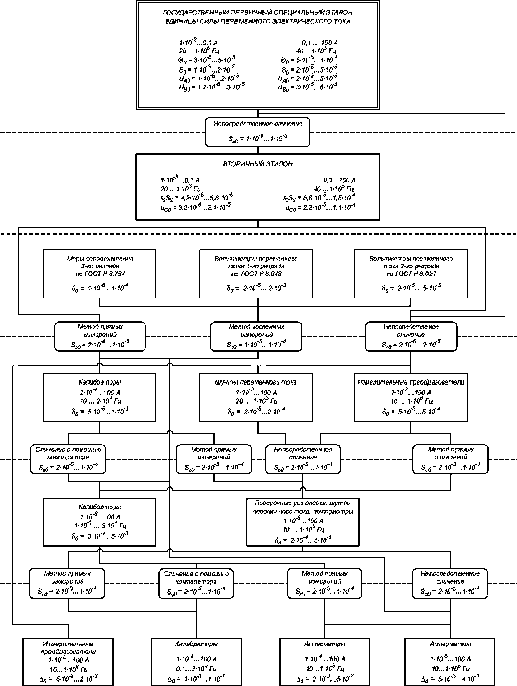3:С

*на* ^

<■>

## 5

Электротехническая библиотека Elec.ru

£